EJERCICIOS DE ONDA

NOMBRE: Edgar Solorzano Santos CURSO: TICS

1. investiga las siguientes definiciones:
   1. pulso: Serie de pulsaciones perceptibles en algunas partes del cuerpo, como el tórax o la muñeca, debidos al movimiento alternativo de contracción y dilatación del corazón y las arterias.
   2. Onda: propagación de una perturbación de alguna propiedad del espacio
   3. fuente de propagación: conjunto de fenómenos físicos que conducen a las ondas del transmisor al receptor
   4. medio de propagación: El **medio** responde a la **propagación** de las ondas interaccionando sobre ellas, variando su **velocidad**, introduciendo atenuaciones en el camino de **propagación** y caracterizando este en función de sus propiedades de absorción y difracción, refracción y difusión.
2. confecciona un diagrama conceptual que describa la clasificación de las ondas

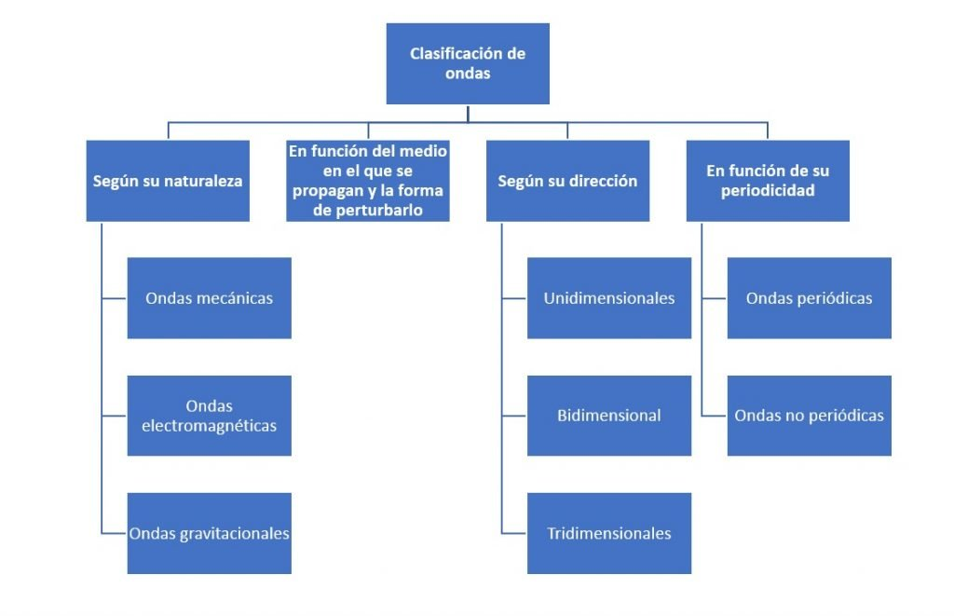

1. compare las ondas mecánicas con las electromagnéticas

Las **ondas mecánicas** son el tipo de **onda** que necesita de un medio para propagarse, y la sustancia del medio se deforma conforme la **onda** viaja. Las **ondas electromagnéticas** son el tipo de **onda** que no requiere de ningún medio para viajar. Lo que no significa que no puedan viajar en líquidos o gases

1. compare las ondas transversales con las ondas longitudinales

Para **ondas transversales**, la amplitud de la **onda** es perpendicular al movimiento de esa **onda**. Para **ondas longitudinales**, la amplitud y el movimiento de la **onda** son paralelos. La longitud de **onda** λ es la distancia entre picos o entre valles de una **onda**. La velocidad a la cual una **onda** viaja se llama velocidad de la **onda**

1. El grafico de la figura muestra una onda en un determinado instante ,el cuadriculado le facilitará la lectura . El periodo de esta onda es de 8 s ,determinar:
   1. La frecuencia de la onda: La frecuencia es el valor recíproco del período. f = 1 / T = 1 / 8 s = 0,125 Hz
   2. la longitud de onda: es 8 cm
   3. la amplitud de onda: es 3 cm
   4. la rapidez de propagación de onda: es V = L / T V = 8 cm / 8 s = 1 m/s

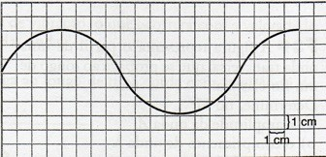

1. Calcula el periodo de oscilación de una partícula de aire ,sabiendo que la longitud de onda es de 2 m y su rapidez de propagación del movimiento vibratorio es de 340 m/s

Fórmulas:

λ = v/f

T = 1/f

Calculo de la frecuencia:

f = v/ λ

f= 340 m/s/2 m = 170 c/s = 170 Hz

f = 170 Hz

Con este valor se calcula el período (T).

T = 1/170 Hz = 0.005882 segundos

T = 0.005882 s

1. Determina la longitud de onda de una onda si se sabe que su frecuencia es de

200Hz propagándose en el agua con una rapidez de 1 450 m/s

Fórmula:

λ = ν agua/v

Datos:

ν agua = 1450 m/s

ν = 200 Hz

λ = ¿?

calcular longitud de onda (λ)

λ = 1450 m/s

200 Hz

λ = 7.25 m en el agua

1. En una cuerda larga, unida por un extremo, se propaga una onda con velocidad v

= 12 m / s. Este movimiento se repite 40 veces en un segundo. ¿cuál es la longitud de onda asociada a esta perturbación?

V = λ*f

Los datos son:

V = 12 m/s

f = 40 Hz

Sustituyendo los datos en la ecuación se tiene que la longitud de onda es la siguiente:

12 = 40*λ

λ = 12/40

λ = 0.3 m

1. La figura muestra el perfil de una onda transversal que se propaga a lo largo de un medio elástico, determina en unidades del S.I.:
   1. La amplitud de la onda: La amplitud de una onda (A), se mide desde 0 hasta la altura de un pico, en este caso la amplitud es 0,05 m
   2. La longitud de la onda: La longitud de la onda (∧), es la distancia que existe en un ciclo, es decir desde un pico a un pico o desde un valle a un valle, en el gráfico podemos determinar que cada cuadro mide 5 cm, por lo que un ciclo transcurre en 0,2 m
   3. Diagrama, Dibujo de ingeniería

      Descripción generada automáticamenteLa rapidez de propagación de la onda: Para hallar la rapidez (V), podemos decir que cada cuadro es una unidad de tiempo (en el sistema SI seria 1 segundo), por lo tanto diremos que el periodo (T) de la onda sera 4 cuadros (4 segundos) ya que este es el tiempo que transcurre para cumplir un ciclo, con esto podemos calcular la rapidez

2

1. Una onda (ver figura) es generada por un oscilador mecánico con una frecuencia de 100 cps (ciclos en cada segundo) Determina:
   1. La amplitud de la onda: la amplitud es y = 2 mm
   2. La longitud de la onda: longitud de onda es L = 4 cm
   3. 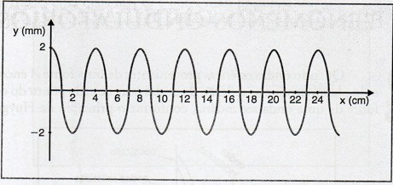El periodo del oscilador: El período es el valor recíproco de la frecuencia T = 1 / 100 cps = 0,01 s
2. Una radioemisora de FM STEREO emite sus transmisiones al espacio en la frecuencia 99.7 MHz. Considerando que la rapidez con que se mueven las ondas electromagnéticas es, la de la rapidez de la luz. calcular la longitud de la onda de transmisión de dicha radioemisora (expresar su resultado en S.I.)

formula: λ =c/f

λ=3x10 elevado a la 8/99,7x10 elevado a la 6

λ=3 m/s

longitud de onda=3m/s